形考作业1

一、单选题（每小题4分，共40分）

题目1

共模信号是指两个输入端的输入信号（B ）。

A. 大小相等、极性相反

B. 大小相等、极性相同

C. 大小不等、极性相同

题目2

集成运放工作在非线性区，当（C ）时，uo=+UoM。

选择一项：

A. uP<uN

B. uP=uN

C. uP>uN

题目3

若要实现两个信号之差，应选用（A ）电路。

选择一项：

A. 加减运算

B. 同相比例运算

C. 反相比例运算

题目4

在各种电压比较器中，（B ）抗干扰能力最强。

选择一项：

A. 单限比较器

B. 滞回比较器

C. 过零比较器

题目5

PN结加正向偏置是指（B ）。

选择一项：

A. P区和N区都接电源正极

B. P区接电源正极，N区接电源负极

C. P区接电源负极，N区接电源正极

题目6

稳压二极管是利用其工作在伏安特性的（A ）状态，电压变化极小的特性，使两端电压得以稳定。

选择一项：

A. 反向击穿

B. 正向导通

C. 反向截止

题目7

为使三极管工作在放大状态，必须（A ）。

选择一项：

A. 发射结加正向偏置，集电结加反向偏置

B. 发射结加反向偏置，集电结加正向偏置

C. 发射结和集电结加正向偏置

题目8

三极管放大电路中，直流通路主要用来确定电路的（C ）。

选择一项：

A. 波形失真

B. 放大倍数

C. 静态工作点

题目9

当基极电流IB较大时，集－射极电压UCE接近0，集电极电流IC达到最大值，此时三极管处在（A ）状态。

选择一项：

A. 饱和

B. 截止

C. 放大

题目10

共集电路的输出电阻小，说明该电路（A ）。

选择一项：

A. 带负载能力强

B. 带负载能力差

C. 没有影响

二、判断题（每小题3分，共30分）

题目11

PN结反向偏置时，外加电压削弱了内电场。（错 ）

选择一项：

对

错

题目12

由于耦合电容的电容量很大，它对直流电源相当于开路，确保三极管直流偏置不受信号源和负载的影响。（对 ）

选择一项：

对

错

题目13

集成运放理想化，就是将它所有越大越好的性能指标均假设为无穷大，所有越小越好的性能指标均假设为零。（对 ）

选择一项：

对

错

题目14

PN结附近形成的内电场方向是由N区指向P区，它阻止多子扩散，起到了限制电流通过的作用。（对 ）

选择一项：

对

错

题目15

从能量控制的角度看，微小的基极电流能够控制发射极和集电极电流产生较大的变化，所以三极管是一个电流控制器件。（对 ）

选择一项：

对

错

题目16

共射极放大电路的输出信号取自三极管的集电结，一部分被集电极电阻RC获得，另一部分经过电容C2加到了负载电阻RL上。（错）

选择一项：

对

错

题目17

基本放大电路正常工作时基极电流只有几十微安，偏置电阻往往是电路中最大的电阻，一般取值为几十千欧至几百千欧。（对 ）

选择一项：

对

错

题目18

基本放大电路在输入端无输入信号时几乎不消耗直流电源提供的能量。（错 ）

选择一项：

对

错

题目19

电压放大倍数Au的大小主要取决于三极管的β值和交流负载值，它几乎不受rbe值的改变而改变。（错 ）

选择一项：

对

错

题目20

共集放大电路的输入电阻值较高，输出电阻值较小，没有电压放大作用。（对 ）

选择一项：

对

错

三、综合题（包含6道单选题，每小题5分，共30分）

图1-1所示为运放电路中，已知R1=Rf1=10kW，R3=R4=Rf2=20kW，uI1=1V和uI2=0.5V，计算电路输出电压uO。说明该电路能够实现何种功能。

图 1-1

题目21

电路输出电压uO等于（C ）；

选择一项：

A. 1.5V

B. -0.5V

C. 0.5V

题目22

该电路能够实现（B ）功能。

选择一项：

A. 反相比例运算

B. 减法运算

C. 加法运算

图1-2所示运放电路中，已知R1=R2=20kW，Rf=200kW，R3=10kW，R4=200kW，试求电路输出电压与各输入电压的关系。说明该电路能够实现何种功能。

图 1-2

题目23

该电路能够实现（C ）功能。

选择一项：

A. 反相求和

B. 同相求和

C. 加减运算

基本共射放大电路如图1-2所示，已知：VCC＝6.7V，Rb=300kW，Rc=2kW，RL=3kW，三极管的β=100，rbb, =300W，UBE=0.7V，C1和C2容量足够大。

图 1-3

题目25

静态工作点IBQ、ICQ、UCEQ分别为（A ）；

选择一项：

A. 20μA、2mA、2.7V

B. 20μA、2mA、4V

C. 2mA、20μA、2.7V

题目26

电压放大倍数Au近似等于(C )。

选择一项：

A. -125

B. 125

C. -75

形考作业2

一、单选题（每小题4分，共40分）

题目1

N沟道结型场效应管的偏置电压UGS应为(B )。

选择一项：

A. 零

B. 负

C. 正

题目2

当UGS=0时，仍能工作在放大区的场效应管是(A )场效应管。

选择一项：

A. 耗尽型MOS

B. 增强型MOS

C. 结型

题目3

下列有关多级放大电路的说法中，(B )是错的。

选择一项：

A. 直接藕合放大电路能放大交流信号和直流信号

B. 变压器耦合放大电路能放大变化缓慢的信号

C. 阻容藕合放大电路只能放大交流信号

题目4

输入失调电压UIO是(A )补偿电压。

选择一项：

A. 使uO为0在输入端的

B. 使uI为0在输出端的

C. 使uO为0在输出端的

题目5

选用差分放大电路作为多级放大电路的第一级的原因是(C )。

选择一项：

A. 提高放大倍数

B. 提高输入电阻

C. 克服温漂

题目6

互补输出级采用共集接法是为了使(A )。

选择一项：

A. 带负载能力强

B. 最大不失真输出电压大

C. 电压放大倍数增大

题目7

功率放大电路的转换效率是指(C )。

选择一项：

A. 晶体管所消耗的功率与电源提供的平均功率之比

B. 最大输出功率与晶体管所消耗的功率之比

C. 最大输出功率与电源提供的平均功率之比

题目8

电压反馈和电流反馈是描述放大电路和反馈网络在(B )连接方式的反馈形式。

选择一项：

A. 输入端

B. 输出端

C. 两者皆可

题目9

为了减小输出电阻，应引入（A ）。

选择一项：

A. 电压负反馈

B. 电流负反馈

C. 并联负反馈

题目10

即要使放大电路具有稳定输出电流的作用，又要降低其输入电阻，应采用下列（B ）的反馈形式。

选择一项：

A. 电流串联负反馈

B. 电流并联负反馈

C. 电压并联负反馈

二、判断题（每小题3分，共30分）

题目11

场效应管和三极管一样，都是有两种载流子（多子和少子）参与导电。(错 )

选择一项：

对

错

题目12

场效应管是由电压即电场来控制电流的器件。(对 )

选择一项：

对

错

题目13

集成电路采用直接耦合方式，是因为硅片上不能制作大电容。(对 )

选择一项：

对

错

题目14

集成运放的偏置电路主要为差动放大电路提供直流偏置，以起到稳定静态工作点和抑制温漂的作用。错

选择一项：

对

错

题目15

双端输入的差分放大电路与单端输入的差分放大电路的差别在于，后者的输入信号中既有差模信号又有共模信号。(错 )

选择一项：

对

错

题目16

差分放大电路的差模信号是两个输入端信号的差。(对 )

选择一项：

对

错

题目17

互补电路产生交越失真的原因是晶体管的不对称性。(错 )

选择一项：

对

错

题目18

功率放大电路与电压放大电路的共同之处是都放大电压。（错 ）

选择一项：

对

错

题目19

当电路引入深度负反馈时，放大倍数可以认为与原放大倍数无关，它取决于反馈回路的反馈系数的大小。（对 ）

选择一项：

对

错

题目20

引入电流负反馈能够稳定输出电流，使输出具有恒流特性，因而输出电阻增大。（对 ）

选择一项：

对

错

三、综合题（包含6道单选题，每小题5分，共30分）

如图2-1所示互补电路中，已知T1和T2管的饱和压降V，输入电压为正弦波。在下列选项中选择正确答案填入空内。

图 2-1

题目21

静态时，晶体管发射极电位UEQ（A ）。

选择一项：

A. =0

B. >0

C. <0

题目22

最大输出功率（B ）。

选择一项：

1. ≈20W
2. ≈11W
3. ≈14W

题目23

电路的转换效率（C ）。

选择一项：

1. =78.5％

B. >78.5％

C. <78.5％

题目24

若开启电压Uon为0.5V，输出电压将出现（C ）。

选择一项：

A. 饱和失真

B. 截止失真

C. 交越失真

图2-2所示电路中集成运放为理想运放。判断电路引入的反馈的极性和组态，求出电压放大倍数表达式，在下列选项中选择正确答案填入空内。

图 2-2

题目25

该电路的反馈类型是（C ）。

选择一项：

A. 电流并联负反馈

B. 电压并联负反馈

C. 电流串联负反馈

题目26

电压放大倍数表达式是（(R1+R2+Re)Rc ）。

形考作业3

一、选择题（每小题4分，共40分）

题目1

信号频率较高时，受（C ）的影响，β值会大大降低。

选择一项：

A. 耦合电容

B. 负载阻抗

C. 器件极间电容

题目2

对于大多数放大电路，增益提高，带宽（A ）。

选择一项：

A. 都将变窄

B. 两种可能都有

C. 都将变宽

题目3

将低通滤波器与高通滤波器串接，只要（ A），即可得到带通滤波器。

选择一项：

A. 低通滤波器的fH大于高通滤波器的fL

B. 高通滤波器的fL大于低通滤波器的fH

C. 两者均可

题目4

图3-1所示电路的输出端uo能够实现u11与u12的（B ）关系。

图 3-1

选择一项：

A. 开方运算

B. 除法运算

C. 乘法运算

题目5

制作频率为2MHz～20MIHz的接收机的本机振荡器，应选用(C )。

选择一项：

A. 石英晶体正弦波振荡电路

B. RC正弦波振荡电路

C. LC正弦波振荡电路

题目6

单相桥式整流电路输出的脉动电压平均值UO(AV)与输入交流电压的有效值U2之比近似为（B ）。

选择一项：

A. 0.45

B. 0.9

C. 1.2

题目7

在稳压管稳压电路中，稳压管动态电阻rz (C )，稳压性能越好。

选择一项：

A. 等于负载电阻

B. 越大

C. 越小

题目8

串联型稳压电源的主要缺点是负载电流(A ) ，所以电路中需加保护电路。

选择一项：

A. 流过调整管

B. 不稳定

C. 容易过大

题目9

连接三端集成稳压器基本应用电路时，输入、输出和公共端与地之间一般接(A ) 。

选择一项：

A. 电容

B. 电阻

C. 电感

题目10

开关型稳压电源比线性稳压电源(A )。

选择一项：

A. 效率高

B. 效率低

C. 滤波效果好

二、判断题（每小题3分，共30分）

题目11

晶体管的结电容构成高通电路，影响电路的低频特性。(错 )

选择一项：

对

错

题目12

放大器的3dB带宽，是指放大器增益相对中频段下降0.707倍时的上、下截止频率差。(对 )

选择一项：

对

错

题目13

有源滤波电路是在滤波电路与负载之间增加电压比较电路。(错 )

选择一项：

对

错

题目14

选用平方运算电路，可将正弦波电压转换为二倍频电压。(对 )

选择一项：

对

错

题目15

只要满足正弦波振荡的相位条件，电路就一定能振荡。(错 )

选择一项：

对

错

题目16

矩形波发生电路中，RC值越小，充放电速度越快，振荡周期就越长。(错 )

选择一项：

对

错

题目17

用滞回比较器和积分运算电路组成的三角波发生电路中，滞回比较器输出方波信号，积分电路输出三角波信号。(对 )

选择一项：

对

错

题目18

串联型稳压电路与稳压管稳压电路相比，它的最主要优点是输出电流较大，输出电压可调。(对 )

选择一项：

对

错

题目19

串联型稳压电源的调整管始终处在开关状态，功耗小，效率高。(错 )

选择一项：

对

错

题目20

开关型稳压电源适用于输出电压调节范围小、负载电流变化不大的场合。(对 )

选择一项：

对

错

三、综合题（包含6道单选题，每小题5分，共30分）

某同学连接了一个RC桥式正弦波振荡电路如图3-2所示。图中R=33kΩ，R1=22kΩ，R2=10kΩ。

图 3-2

题目21

经检查发现电路连接有误，应更正为(A )。

选择一项：

A. 集成运放两输入端互换，电阻R1和R2位置互换

B. 电阻R1和R2位置互换

C. 集成运放两输入端互换

题目22

若要求振荡频率为480Hz，应选择的电容值是( 2πf0/R=0.091uF)。

分析图3-3所示振荡电路。

图 3-3

题目23

由相位平衡条件，可判断该振荡器(C )。

选择一项：

A. 不符合相位平衡条件，不能产生振荡

B. 直流偏置不合理，不能产生振荡

C. 能产生振荡

题目24

电路中的石英晶体起(B )作用。

选择一项：

A. 电容

B. 电感

C. 电阻

图3-4所示串联型直流稳压电路中，已知：稳压管的稳压值UZ＝6V，电阻R1=100Ω，R2=300Ω，R3=200Ω，调整管饱和压降为2V。

图 3-4

题目25

电路输出电压最大值的计算式是(Uo=R1+R2+R3/R3\*Uz )；

题目26

电路输入电压UI应大于(C )。

选择一项：

A. 38V

B. 9.2V

C. 20V

实验一 集成运放的线性运算电路  
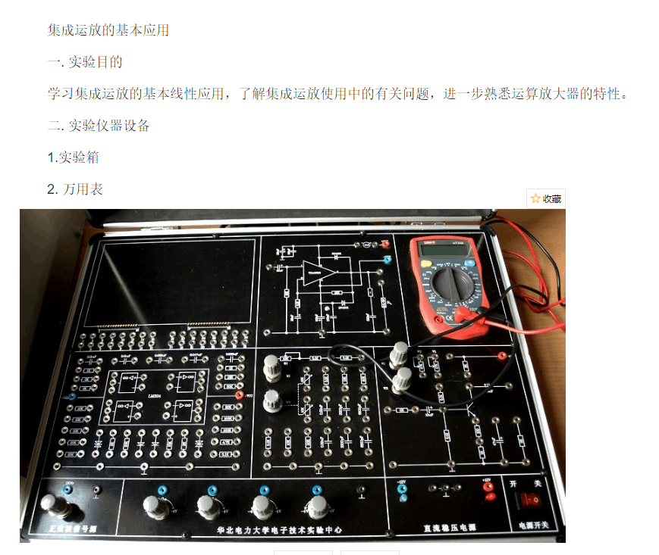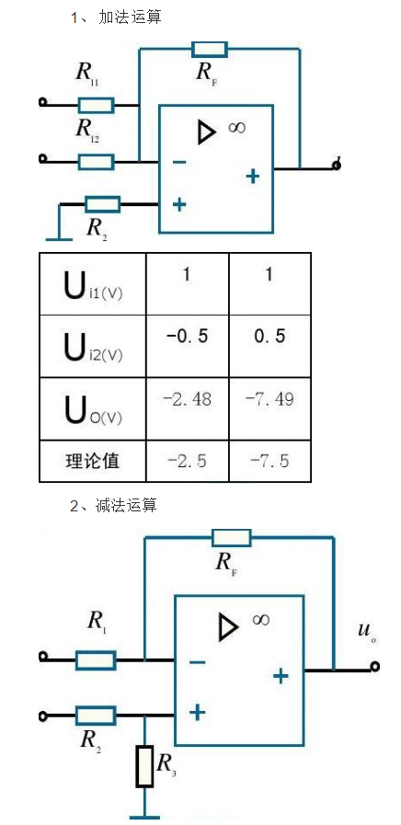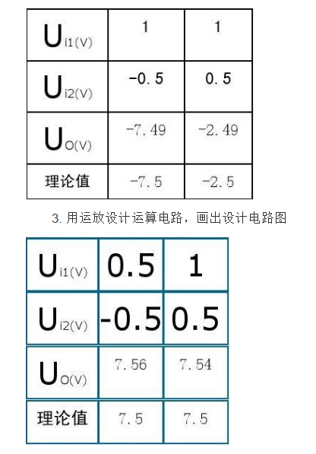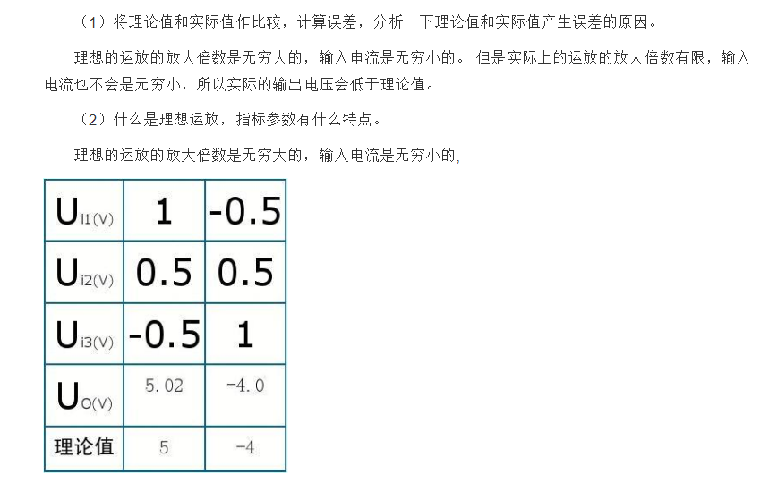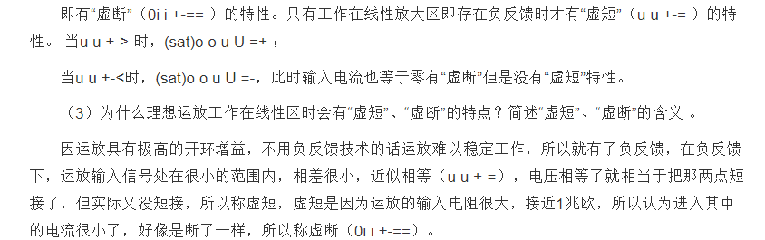

实验二 晶体管放大电路

一、实验目的

1.掌握如何调整放大电路的直流工作的。

2.清楚放大电路主要性能指标的测量方法。

二、实验仪器

1.双踪示波器 1台

2.函数发生器 1台

3.交流毫伏表 1台

4.直流稳压电源 1台

三、实验原理和内容

1.放大电路的调整

按照图1安装电路，输入频率为1kHz、峰值为5m V（由示波器测量）的正弦信号vi,观察并画出输出波形；测量静态集电极电流ICQ 和集-射电压V CEQ。用

你的测量数据解释你看到现象。

问题1：如何调整元件参数才能使输出不失真？如果要保证ICQ约为2.5mA，具体的元件参数值是多少？

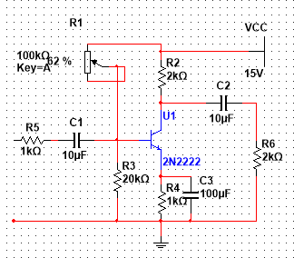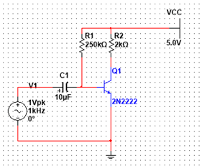

图1 图2 实际使用电路在电路中换入你调整好数值的元件，保持原信号输入，记下此时的ICQ和VCEQ

到表1，观察示波器显示的输出波形，验证你的调整方案，记下v0的峰值（基本不失真）。注：由于实验中器件限制我们使用图2电路

2.放大电路性能指标的测量

1)保持调整后的电路元件值不变，保持静态电流ICQ为原来的值，输入信号V im =5mV,测量输入输出电阻，计算电路增益AV，Ri,Ro,并与理论值比较。其原理如下：输出电阻Ro：

模拟电路实验报告

测量放大器输出电阻的原理电路如图 2所示，其戴维南等效电压源uo，即为空载时的输出电压，等效内阻Ro即为放大器的输出电阻。显然

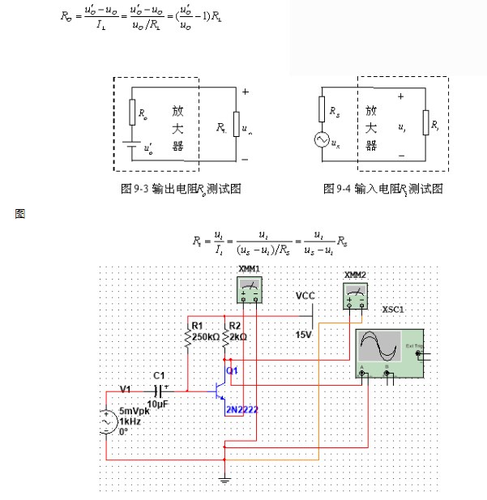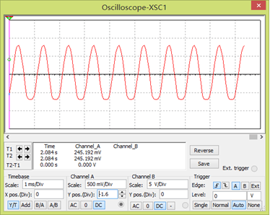

输入电阻 Ri：测量放大器输入电阻的原理电路如图3所示，由图可见

2)保持Vim=5mV不变，改变信号频率，将信号频率从1kHz向高处调节，找出上限频率f H;同样向地处调节，找出下限频率f L。作出幅频特性曲线，定出3dB带宽fBW。

四、仿真

放大电路的调整仿真电路如图4，输入频率为1kHz、峰值为5mV的正弦信号并测量ICQ和VCEQ

图5 图6

结论：

1.示波器输出的波形如图5由图可知，电路产生饱和失真，故此时应该增大Ib故应该增大Rb。

2.在电路中由两个万能表测量得到：ICQ=7.214mA VCEQ=762.5mV。

3.在饱和时，VCEQ很小接近于零。

2模拟电路实验报告

问题1解答：

为了使输出基本不失真应当增大Rb，在电路中不断增加Rb，直到Rb=1.24MΩ使，静态电流约为2.5mA并且电路基本不失真。

放大电路的调整实验仿真：

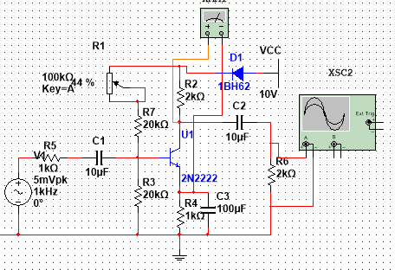

在保证VCEQ接近5V来确保工作在放大区时测得数据：

表1调整电路数据

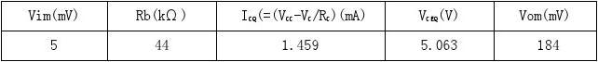其中交流电流取幅值。

问题2：如将电路中的NPN管换为PNP管，试问：这时电路要做哪些改动才能正常工作？如果如果出现实验图中所示的波形，又应如何调整电路元件值？

问题2解答：由于PNP与NPN所需电压相反，电流也完全相反，电路需将+10V 的VCC改为-10V即可正常工作。

若使用PNP时产生如图中所示的下部图像失真，由于PNP电流与NPN完全相。

反，即相位相差180。故此时应该为截止失真，应该减小Rb放大性能指标的测量：

1.输入输出电阻仿真Ri： Ro：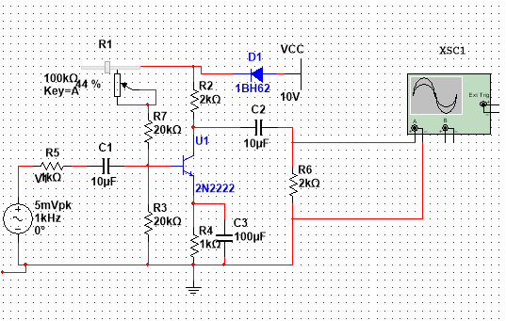模拟电路实验报告

图8 图9

如图8，测得VS (mV)=4.970mV，Vi(V)=3.357mV；故Ri=2.08kΩ；

如图9，测得Vo (mV)=323.19mV，Vo’(V)=178.68mV；故Ro=1.618kΩ。

2.频率测试仿真

如图使用波特仪仿真：

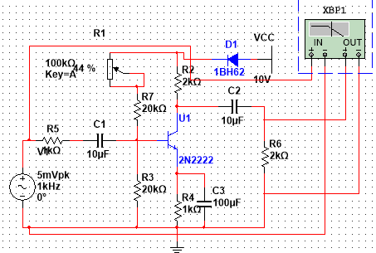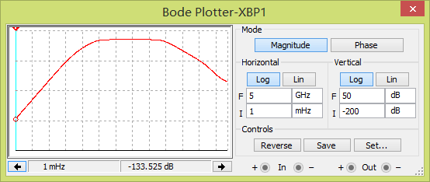图10 图11仿真结果

由图可以测得下限频率约为：4Hz；上限频率约为：17MHz

四、实验数据及分析

1、放大电路的调整

根据实际电路板将电路调整为基本不失真（即VCEQ=5V），观察示波器得到：

表2调整电路数据

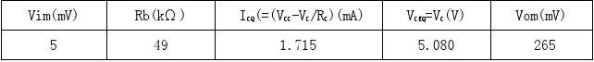数据分析：该数据与实验有较小的误差，但也基本符合此时的电路的工作状态，故此误差可以忽略。  
  
误差分析：由于实验的元件和标准的数据有所偏差，而且滑动变阻器并不能调到那么标准，三极管也和仿真中的三极管有所偏差。但产生误差并不大。  
  
2、放大电路性能指标的测量  
1.根据换算法测量得到的数据如表3  
表3 性能指标测量数据  
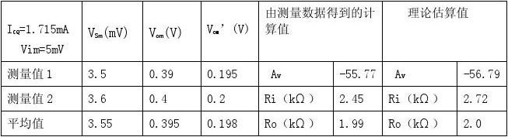数据分析：实验中使用万能表测得三极管测得β=203，算得的计算值与测量值相差不大，极为接近，故实验基本是正确的。

模拟电路实验报告

误差分析：实验结果与仿真结果有着一些偏差，主要是仿真软件中找不到9013故使用2N222，但是2N222的部分参数与9013有些差别故结果有少许偏差，而且实验电路中的元件与实际标注的数据有所偏差，故结果可视为正确。

实验改进：可适当将信号源与放大器之间的电阻取大一些，产生较大的压降，以减少测量的误差。

2.放大器幅频特性（Vim=10mV）的数据如表4

表4 放大器幅频特性（Vim=5mV时）

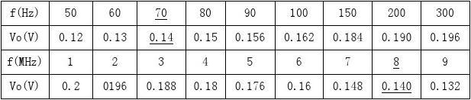图中可以得出70Hz即为下限频率,8MHz即为上限频率。

数据分析：如图画出幅频特性图像：

图中可以得出70Hz即为下限频率,8MHz即为上限频率。

数据分析：如图画出幅频特性图像：

图中可以得出70Hz即为下限频率,8MHz即为上限频率。

数据分析：如图画出幅频特性图像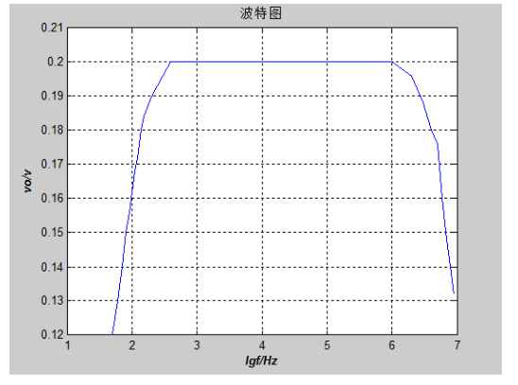图12  
  
  
  
数据分析：在实验中我们取了上下限频率周围的频率进行测量。该实验数据较为符合三极管的幅频特性，而且图像也较为符合。  
  
误差分析：由实验出的结果与仿真的结果相差较大，主要是因为模拟用的三极管与实际用的三极管有所不同造成的，但是并不能算是实验错误。  
  
实验改进：可以在预估的上下限频率附近多取一些数据进行测量，以减少实验误